Manual de instalación KDS


Contenido
1 - Instalación de Runtimes (Servidor) 2
2 - Base de datos (Servidor) 2
3 - Distribuidor (Servidor) 2
4 - Pantalla (Pantalla) 3
Configuraciones Pantalla KDS 3
Configuraciones Distribuidor KDS Servidor 5
Ejecutar KDS 10

Instalación de Runtimes (Servidor)
Instalar los siguientes runtimes:
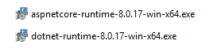

Base de datos (Servidor)
Levantar la base de datos KDS2 en SQL Server. Se puede mantener la misma ruta para mdf y ldf estandarizado para Maxpoint.
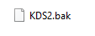

Distribuidor
Pegar en C:\KDS2 en el Servidor
El cambio de versión a Net8 tiene muchos archivos nuevos propios del framework y actualizaciones de DLL.

Pantalla
En el SERVER para que se muestren las comandas, pegar en C:\xampp\htdocs\kds
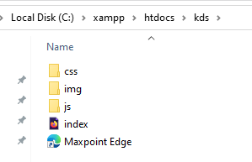
El acceso directo se debe copiar en cada equipo que actuará como visualizador de comandas. El lnk en este caso tiene lo siguiente:
"C:\Program Files (x86)\Microsoft\Edge\Application\msedge.exe" --kiosk http://ipServidor:880/kds/index.html --edge-kiosk-type=fullscreen --no-first-run
Está preparado para Microsoft Edge, pero se puede personalizar para el navegador que se necesite. Cambiar ipServidor por la ip donde se encuentra el index.html (es el servidor de MXP).

Configuraciones Pantalla KDS
En js\app.js e indicar en const URL la dirección del servidor. Mantener el puerto o reemplazar según lo configurado en el puerto de escucha del servicio (página siguiente del manual).
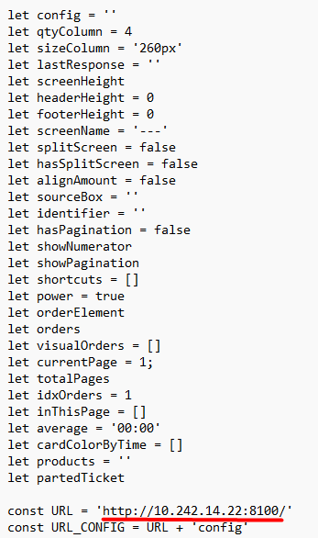

Configuraciones Distribuidor KDS Servidor
Para configurar el puerto en el que escucha el servicio:
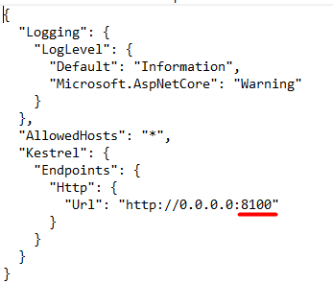
Detalles del config.txt
Generales
lecturaComandas | número | Cada cuántos segundos lee la base de datos buscando comandas nuevas
tiempoVida | número | Tiempo que al multiplicar por 3 (en código) espera el sistema antes de dar por inactiva una pantalla si se corta la comunicación
diasRetencionLog | número | Cuántos días (son archivos diferentes) mantiene de log
comandaYCounters | True/false | Para compatibilidad con KDS Pantalla de trade indicar en False, caso contrario indicar True.
cuentaProductos | True/false | Enviar en el json cuántas unidades hay de ciertos productos.
ingresoPorBase | True/false | Si es true, lee la base cada x tiempo, si es false no. El ingreso por API está siempre activo.
ConexionMXP y ConexionKDS
Ip/usuario/clave/catalogo | texto | Ip del servidor/usuario sql/clave sql/base de datos
Comandas
imprimirMedio | JAR/NETCORE/TCP | Sale por JAR de impresión, utiliza las plantillas de maxpoint para Netcore o envía por TCP con formato interno predefinido. Por defecto, por error de escritura siempre va a TCP
tiempoComandasVivas | Número | Segundos que una comanda puede permanecer en pantalla como máximo, después se borra.
teclaBorradoComandas | Carácter | Tecla para borrar todas las comandas existentes en la pantalla
reintentosBase | Número | Cantidad de veces que intenta conectarse a la base la primera vez para poder iniciar.
impresoraNombre | Texto | Nombre de impresora en el sistema operativo
impresoraIP | Texto | IP de la impresora
impresoraPuerto | Número | Puerto de la impresora
imprimirSinPantallasActivas | True/false | Si no hay pantallas activas, cada comanda ingresada se manda a imprimir automáticamente
columnasDetalles | Número | Cantidad de caracteres que ocupa cada línea de descripción de productos
fuenteDetalles | Texto | Chico o grande (es indistinto mayúscula o minúscula)
País | Siglas del país | A REVISAR DE ACUERDO A ESTRUCTURA FINAL
Colas (Array)
Nombre | Texto | Nombre de la cola
Distribucion | “D” (única opción por el momento) | D: Disponibilidad – Entrega a la pantalla que menos comandas tenga visibles. Esto aplica para cada COLA.
Canales | Texto | Canales que acepta la COLA para enviar a las pantallas.
Filtros | Array de textos | Dada una lista de palabras, es suficiente que alguna de ellas exista en los productos para que pueda ingresar en la cola. La búsqueda es por tipo LIKE.
Pantallas (Array)
Nombre | Texto | Nombre que va a figurar en la pantalla
IP | Texto | IP de la pantalla
Cola | Texto | Cola a la que pertenece. DEBE existir en COLAS.
Imprime | SI/NO | Al quitar una comanda de la pantalla indica si manda la orden de impresión.
impresoraNombre | Texto | Nombre de la impresora en el Sistema Operativo.
impresoraIP | Texto | IP de la impresora
impresoraMarca | Texto | A REVISAR DE ACUERDO A LA ARQUITECTURA
impresoraPuerto | Número | Puerto de la impresora
Contar | Array | Producto: Texto que contiene el producto a contar. Etiqueta: Texto con el que se mostrará el contador en la pantalla.
Filtros | Array | Cadena: Texto que debe contener el nombre del producto. Suprime (true/false): El texto se reemplaza por una cadena vacía.
Propiedades | Texto | Configuraciones de aspecto gráfico de la pantalla KDS

Detalle de Propiedades
Appearance
cardColor | Array | Color de la parte superior de la comanda que obtendrá hasta el minuto indicado

'id': '1', Número único
'color': '#98c530', Color
'minutes': '01:00', Minuto máximo que mantiene el color
'isFullBackground': false Siempre False

channelColor | Array | Color de la etiqueta indicada en CANAL

'id': '1h52sciu8031e34530ede71', hash único, puede ser inventado
'color': '#bd10e0', color
'channel': 'APP' canal que existe en la lista CANAL de COLAS

fontSize | YYpx | Tamaño de fuente
orderDisplay | ‘COLUMNS’ | Indicar COLUMNS
Theme | Texto | DARK (tema de pantalla, es único)
columnsPerScreen | Número | Cantidad de columnas máximas a mostrar en la pantalla. Superado ese número activa la paginación.
columnSize | YYYpx | Ancho de columna
fontFamily |  | Familia de tipografía a mostrar
screenName | ---- | No modificar. Los caracteres se reemplazan en tiempo de ejecución por el nombre de la pantalla.
screenSplit | True/false | Permite dividir la pantalla en dos filas. De esta forma se muestra lo indicado en columnsPerScreen en la primera fila y cuando se completa, se continua en la segunda fila. Al completar la pantalla, una nueva comanda activa la paginación.
Counters | true/false | Mostrar en la parte superior de la pantalla los contadores de productos.
footerHeight | YYpx | Alto del pie de pantalla
Preference
finishOrder | True/false | Mostrar o no pantalla preguntando si quita la comanda de la pantalla.
clientData | True/false | Mostrar datos del cliente.
sourceBox | No se utiliza
showName | True/false | Mostrar nombre del cajero
showIdentifier | No se utiliza
showNumerator | True/false | Mostrar número de orden. Siempre se deja en false.
showPagination | True/false | Mostrar números de página. Ejemplo  ANTERIOR 1 2 .. 5 .. 8 9 SIGUIENTE
keyboardShortcuts | Caracteres | Teclas de acceso rápido.

Siempre un caracter: (Nota: los de tipo finishOrder hay hasta 10, lo que supone un máximo de 5 columnas con splitScreen activo)
'confirmCloseOrderModal': 'c',
'cancelCloseOrderModal': 'v',
'finishFirstOrder': '1',
'finishSecondOrder': '2',
'finishThirdOrder': '3',
'finishFourthOrder': '4',
'finishFifthOrder': 'a',
'finishSexthOrder':'b',
'finishSeventhOrder':'c',
'finishEighthOrder':'d',
'undo': 'i',
'nextPage': '7',
'previousPage': 'ArrowLeft',
'resetTime': 'r',
'firstPage': '6',
'secondPage': 'w',
'middlePage': 'e',
'penultimatePage': 'x',
'lastPage': 't',
'power': '0',
'exit': 'm'

Combinación para imprimir
La impresión por JAR:
imprimirMedio = JAR
impresoraNombre= Nombre en el sistema operativo
Impresión por NETCORE:
imprimirMedio=NETCORE
impresoraIP= IP donde se encuentra activo el servicio de impresión
impresoraPuerto= Puerto en el que escucha el servicio
Impresión por TCP:
impresoraIP= IP de la impresora en red
impresoraPuerto= Puerto de la impresora en red

Ejecutar KDS
Para ejecutar el programa, se debe hacer dos clics en kds.exe o crear el servicio en Windows con una aplicación tipo nssm apuntando a kds.exe. Si se ejecuta con dos clics aparecerá una pantalla tipo consola mostrando la configuración de colas y pantallas e irá mostrando las peticiones recibidas por las pantallas.
También se puede ejecutar desde una consola desde CMD accediendo a la carpeta y ejecutando kds.exe.
Luego ejecutar monitor.html en cada pantalla para que comience a hacer solicitudes al kds del servidor.

